X線材料強度に関するシンポジウム等の
原稿の書き方
材料大学（院） 〇吉田 花子 材料大学 山田太郎*
X線工業 京都 左京

A Manuscript Instruction Manual for the Committee on X-ray
Study of Mechanical Behavior of Materials
〇HanakoYoshida (Graduate Student of Zairyo University)
Taro Yamada* (Zairyo University)
Sakyo Kyoto (X-ray Industry Inc.)
* yamada@zairyo-u.ac.jp
Abstract (可能なら)
This form is instruction for a manuscript of the Committee on X-ray Study of Mechanical Behavior of Materials. Please make your manuscript according to this format.
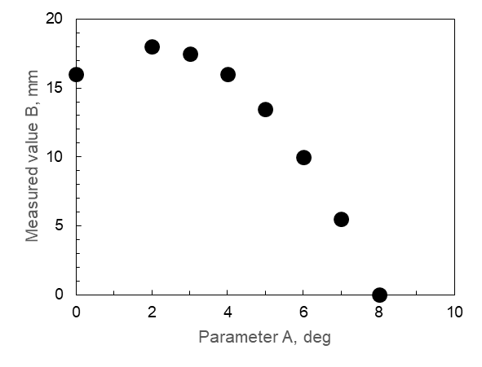
Fig. 1. Relation between parameter and measured value.

はじめに
日本材料学会Ｘ線材料強度部門委員会関連事業の原稿フォーマットを示したものです．（更新2023年9月12日）

原稿作成要項

２・１ 原稿用紙
原稿はA4縦書きとし，Xシンポジウムの場合は4ページ以内、X線討論会の場合は10ページ以内、X線委員会の場合は10ページ以内です．

２・２ マージン
左右および上マージンは20mm，下マージンは25mmです．これより外に書かれたものは印刷されません．本文は二段組，コラム幅80mm，コラム間隔10mmです．

２・３ タイトルおよび著者名
題名は16pt，著者名は12ptの大きさで，この用紙の例に従ってください．和文題名，和文著者名，英文題名，英文著者名の順で記入してください．所属の記入方法も例を参考にしてください．また，講演者には，○印を記してください．さらに，Corresponding authorには，上付きで※印を記し，連絡先（e-mailアドレス）を記入してください．

本文

３・１ 文字の大きさ
本文は明朝系フォントの9ptの大きさで１コラムの文字数は全角で25文字程度，行間隔は13pt程度（1コラム当たり51行程度）としてください．

３・２参考文献
参考文献は末尾に示した例のようにまとめてください．詳しくは，会誌「材料」形式を参考にしてください．
https://www.jsms.jp/kaishi/kiyakunew.htm

３・３ 図および表
図，表を本文で引用するときはFig. 1，Fig. 2，Table 1，Table 2と記してください．図および表の中の文字並びにキャプションは英語を使用してください．また，写真，図および表は明瞭になるようにご配慮ください．

３・４ その他
句読点は全角の「，」（カンマ）と「．」（ピリオド）を使用する．また，見出しに使うカッコは半角，その他のカッコは全角とする．

３・５ 原稿送付先
基本的にPDFファイル（グレースケールとカラー原稿）をメールで送付してください．また，大容量等でメールで送れない場合はCDやUSBに記録して郵送してください．
１）X線シンポジウムの場合
【CDやUSBで郵送する場合】
〒606-8301 京都市左京区吉田泉殿町1-101
日本材料学会Ｘ線シンポジウム係
【データで送付する場合】
件名：Ｘ線シンポジウム原稿（講演番号）
送付先：jimu@office.jsms.jp
2）X線討論会の場合
【CDやUSBで郵送する場合】
〒606-8301 京都市左京区吉田泉殿町1-101
日本材料学会Ｘ線討論会係
【データで送付する場合】
件名：Ｘ線討論会原稿
送付先：jimu@office.jsms.jp
3）X線委員会資料原稿の場合
【CDやUSBで郵送する場合】
〒606-8301 京都市左京区吉田泉殿町1-101
日本材料学会第〇回Ｘ線員会係
【データで送付する場合】
件名：第〇回Ｘ線委員会資料
送付先：jimu@office.jsms.jp

参考文献
- T. Yoshida, S. Kyoto, ”X-ray stress measurement of new materials”, Journal of the Society of Materials Science, Japan,Vol.49, No.12, pp.139-145(1998).

